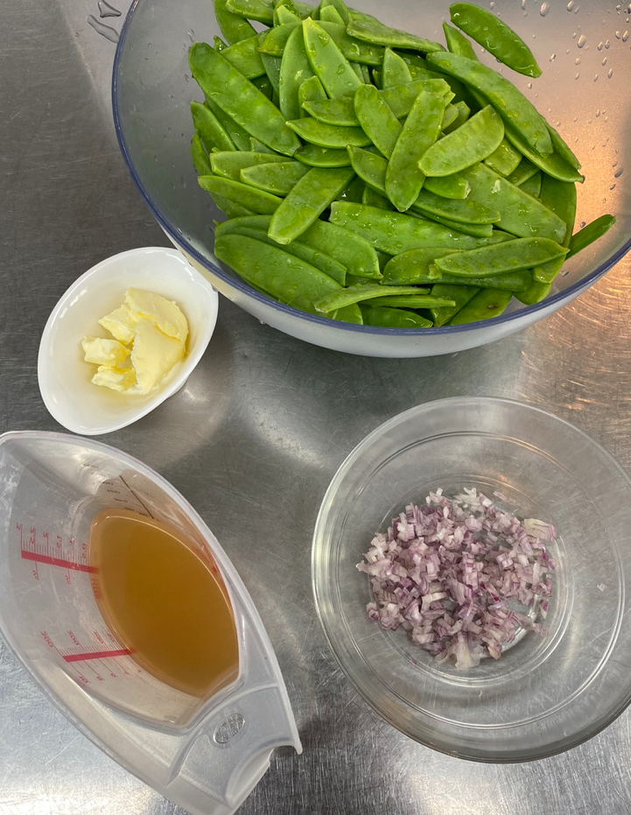
Schritt für Schritt Anleitungen Gedünstete Kefen/Pois mange-tout étuvés
1

1)Zutaten 4 Portionen:
Butter 16.00g
Schalotten, geschält 16.00g
Kefen, gerüstet 480.00g
Salz
Pfeffer, weiß, aus der Mühle
Gemüsefond 40.00g

Vorbereitung
- Schalotten fein hacken.
- 2) Kefen kurz im Salzwasser blanchieren,
3) im Eiswasser abkühlen und abtropfen lassen.

Zubereitung
- 4) In einer Sauteuse Schalotten in Butter
glasig dünsten, 5) Kefen beigeben und mitdünsten.
- Mit Salz und weißem Pfeffer würzen.
- Mit Gemüsefond ablöschen und zugedeckt
knackig dünsten und abschmecken.
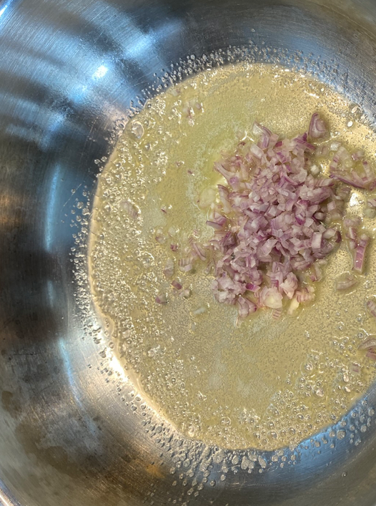
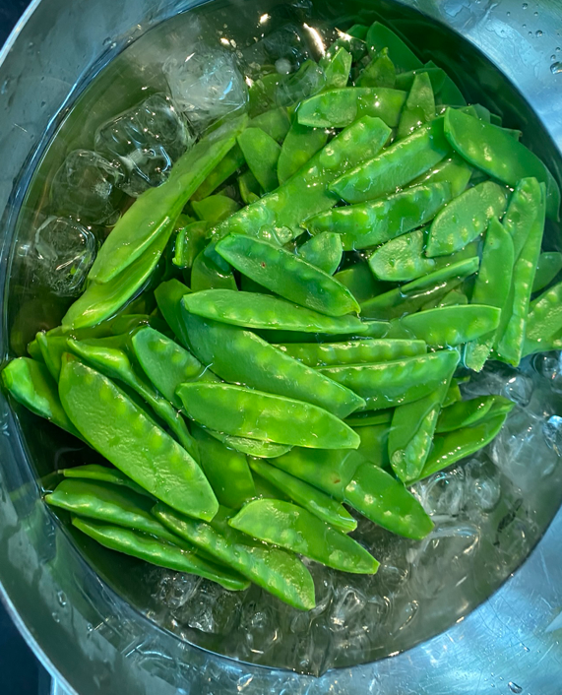
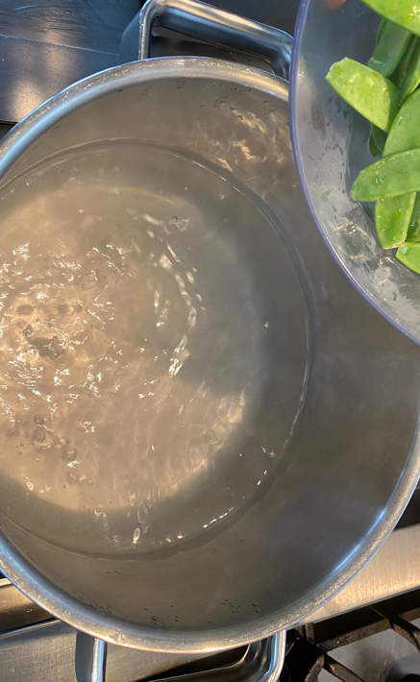
Anrichten
3
2
6)
Hinweis für die Praxis
Die Kefen sollen eine knackige Konsistenz aufweisen. Sofort servieren oder abkühlen, sonst verlieren die Kefen ihre grüne Farbe. Nach Belieben kann Speck und Knoblauch beigegeben werden.

4

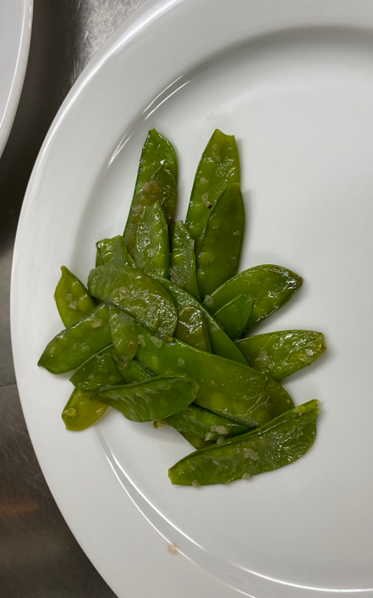
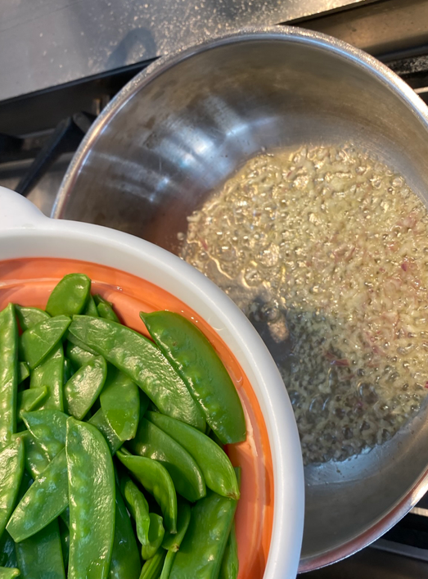
6
5

